Приложение 4
Корневые системы (рисунок)

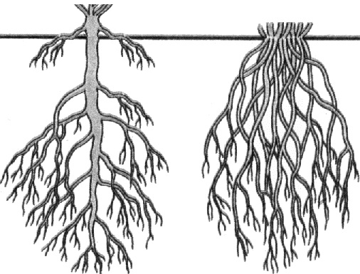

Корневые системы (таблица)

Вид корня

Корневая
система

